Відділ освіти Звенигородської районної державної адміністрації
Районний методичний кабінет
Звенигородська загальноосвітня школа І-ІІ ступенів №4
Звенигородської районної ради Черкаської області

Гонтар Людмила Володимирівна,
вчитель образотворчого мистецтва,
спеціаліст вищої категорії

Конспекти уроків
образотворчого мистецтва
1 клас
( за програмою загальноосвітніх навчальних закладів для розумово відсталих дітей)
Інклюзивне ( індивідуальне) навчання

Методичний посібник

Схвалено методичною радою
районного методичного кабінету
протокол №3 від 07.02.2014 року

м. Звенигородка
2014 рік

Гонтар Л.В.

Конспекти уроків
образотворчого мистецтва
1 клас
( за програмою загальноосвітніх навчальних закладів для розумово відсталих дітей)
Інклюзивне ( індивідуальне) навчання

Методичний посібник для вчителів

Схвалено методичною радою районного методичного кабінету відділу освіти Звенигородської райдержадміністрації протокол №3 від 07.02.2014 року

м. Звенигородка
2014 рік

Схвалено методичною радою районного методичного кабінету відділу освіти Звенигородської райдержадміністрації
( протокол №3 від 07.02.2014 року)

Гонтар Л.В.
Конспекти уроків образотворчого мистецтва . 1 клас. За програмою загальноосвітніх навчальних закладів для розумово відсталих дітей. Інклюзивне (індивідуальне) навчання. Методичний посібник для вчителів

Гонтар Л.В.
Конспекти уроків образотворчого мистецтва .1 клас. За програмою загальноосвітніх навчальних закладів для розумово відсталих дітей.
Інклюзивне (індивідуальне) навчання.
Методичний посібник для вчителів

Комп’ютерний набір Гонтар Л.В.

ЗМІСТ
- Вступ. …………………………………………………………… 5
- Календарне планування ………………………………………. 6
- Конспекти уроків ………………………………………………. 7
- Література ……………………………………………………… 24

Методичний посібник містить календарне планування та поурочні плани образотворчого мистецтва для роботи з дітьми, які мають легкий та помірний ступінь розумової відсталості ( за програмою загальноосвітніх навчальних закладів для розумово відсталих дітей, МОН України, Київ, 2006 рік. Тижневе навантаження – 0, 5 години ).
Автором зроблена спроба об’єднати елементи теорії образотворчого мистецтва, його візуалізації та поетапного виконання практичного завдання. Тематика уроків дозволяє розпочати вивчення образотворчого мистецтва з виконання простих графічних вправ, знайомство з лінією, її виражальними можливостями, вивчення кольорів, набуття навичок зображення об’єктів за опорними точками , з використанням шаблонів геометричних фігур. Учні розвивають моторику дрібних м’язів кисті руки при роботі кольоровими олівцями, фломастерами, пензликом; оволодівають навичками роботи в різних техніках малювання . Навчальний матеріал та ступінь складності завдань поступово підвищується, шляхом об’єднання окремих елементів зображення, вивчених раніше, в тематичні композиції. Навчальні завдання пов’язані із життям, розумінням дітьми їхнього практичного застосування (народний декоративний розпис, символіка та атрибути календарних свят ), що сприяє соціалізації учнів. Важливою психолого-педагогічною особливістю проведення уроків образотворчого мистецтва з такими дітками є позитивне психо-емоційне сприйняття навчального матеріалу, практичне завдання учні виконують в міру своїх можливостей.
Методичний посібник розрахований для вчителів, вихователів спеціальних закладів та реабілітаційних центрів, батьків, всіх, кому не байдужа доля дітей з особливими потребами.

Образотворче мистецтво
1 клас
Календарне планування
за індивідуальною формою навчання
( для розумово відсталих дітей)
тижневе навантаження – 0,5 години ( один урок у два тижні)
( Складено за програмою загальноосвітніх навчальних закладів для розумово відсталих дітей, МОН України, Київ, 2006 рік)
№ з/п | Тема уроку | Дата проведення уроку
1 | Ігрові графічні вправи з малювання різних видів і типів ліній( прямі, хвилясті, горизонтальні, вертикальні, замкнені).
2 | Вправи на розрізнення предметів за формою та кольором. Малювання квадрата, кола та їх розфарбовування .
3 | Малювання від руки кількох предметів ( квадрат, трикутник, прямокутник, коло) їх розфарбовування із дотриманням контуру  ( фарби).
4 | Малювання за опорними точками знайомих предметів: дерево, квітка, гриб.
5 | Малювання нескладних візерунків у смузі ( за опорними точками).
6 | Малювання по пам`яті ( після показу) нескладних за формою іграшок. «Пірамідка».
7 | Малювання за темою « У дворі ялинка».
8 | Малювання витинанки нескладної форми «Сніжна зіронька»..
9 | Малювання візерунка у колі ( коло – готова форма).
10 | Малювання з натури овочів ( огірок, морква).
11 | Малювання декоративної композиції «Подарунок мамі до дня 8 Березня»
12 | Малювання візерунка для кухлика.
13 | Малювання декоративної композиції «Серветка».
14 | Малювання декоративної композиції «Рукавичка».
15 | Малювання з натури фруктів ( яблуко, груша).
16 | Малювання візерунка з рослинних елементів «Візерунок з калиною».
17 | Малювання візерунка з геометричних елементів.

Урок №1
Тема: Ігрові графічні вправи з малювання різних видів і типів ліній
( прямі, хвилясті, горизонтальні, вертикальні, замкнені).
Мета: - вчити учня проводити лінії різних видів і типів;
- розвивати моторику дрібних м’язів кисті руки, орієнтацію на сторінці зошита, альбому ;
- сприяти психо-емоційному сприйняттю навколишнього світу.
Обладнання:
для вчителя: зразки ліній різних видів і типів, лінійні малюнки їжачка,
квіточки, хмаринки, хатинки; аркуш паперу, олівці, фломастери.
для учня: альбом, кольорові олівці, фломастери.
План уроку
І. Організація навчання.
Підготовка робочого місця для проведення уроку.
Налаштування емоційного стану учня для проведення уроку.
ІІ. Вивчення теми уроку.
2.1. Вправа «Знайомство з веселою лінією» : демонстрація ліній різних
видів і типів.

- коли я сплю 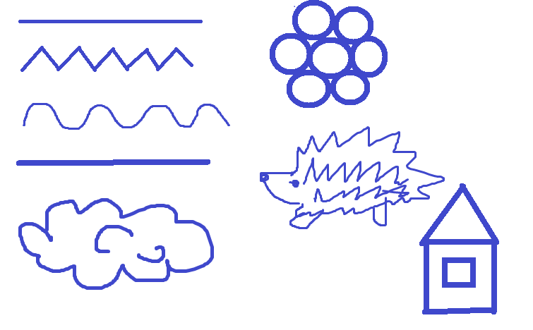* коли я граюсь
- коли я стрибаю* коли я голодна
- коли я попоїла * коли мені весело, я малюю:


2.2. Практична робота учня ( можливий точковий малюнюк учителя з подальшим малюванням учня) За потребою – пауза відпочинку!!!

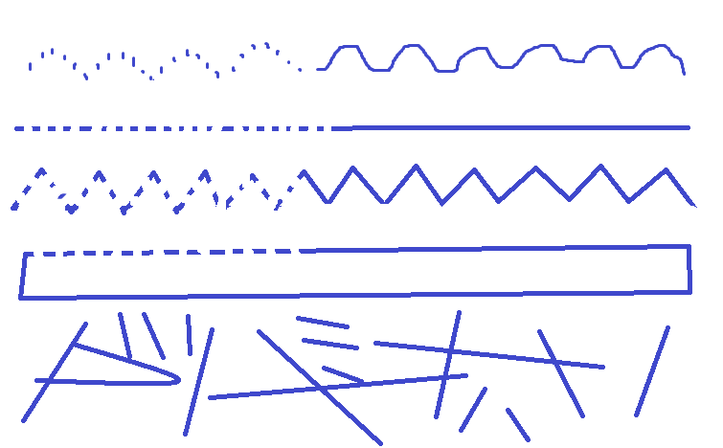
ІІІ. Підсумок уроку.
Вербальне оцінювання результатів творчості учня.

Урок №2
Тема: Вправи на розрізнення предметів за формою та кольором.
Малювання квадрата, кола та їх розфарбовування
Мета: - розвивати навички сприймання та розрізнення основних кольорів ;
- формувати вміння розпізнавати предмети за формою та кольором, графічні навички малювання квадрата, кола ;
- виховувати охайність під час роботи на уроці.
Обладнання:
для вчителя: набір квадратів і кол ( червоний, жовтий, зелений, синій);
аркуш паперу, олівці;
для учня: альбом, кольорові олівці, фломастери.
План уроку
І. Організація навчання.
Підготовка робочого місця для проведення уроку.
Налаштування емоційного стану учня для проведення уроку.
ІІ. Вивчення теми уроку.
2.1. Вправа «Знайомство з квадратом і колом» : демонстрація різнокольорових
геометричних фігур.
Перед нами квадрат: червоний жовтий
зелений синій

перед нами кола, назви, яких вони кольорів? , , ,

2.2.Вправа «Знайди червоний, жовтий, зелений, синій квадрат, коло» ( учень вибирає фігури)
За потребою – пауза відпочинку!!!
2.3. Вправа «Обведи фігуру» ( учень обводить на аркуші паперу шаблон квадрата,
кола)
- квадрат розфарбуй зеленим ;
- коло розфарбуй жовтим.
ІІІ. Підсумок уроку.

Вербальне оцінювання результатів творчості учня.

Урок №3
Тема: Малювання від руки кількох предметів ( квадрат, трикутник, прямокутник,
коло) їх розфарбовування із дотриманням контуру ( фарби).
Мета: - формувати в учня графічні навички малювання від руки геометричних
фігур ;
- розвивати сприйняття і знання кольорів, навички роботи фарбами ;
- виховувати охайність під час роботи фарбами на уроці.
Обладнання:
для вчителя: набір квадратів і кол ( червоний, жовтий, зелений, синій);
аркуш паперу, олівці, фарби, пензлі, ємність з водою.
для учня: альбом, простий олівець, фарби, пензлик, ємність з водою.
План уроку
І. Організація навчання.
Підготовка робочого місця для проведення уроку.
Налаштування емоційного стану учня для проведення уроку.
ІІ. Вивчення теми уроку.
2.1. Вправа «Знайомство з акварельними фарбами, вивчення їхніх властивостей і можливостей» ( показ учителем прийомів зафарбовування кола і квадрата акварельними фарбами ).
2.2. Вправа «намалюй кумедну пляму» (учень довільно малює будь - які зображення).
За потребою – пауза відпочинку!!!
2.3. Намалюй від руки ( можливо за допомоги вчителя та дивлячись на зразок) на аркуші квадрат, трикутник, коло, прямокутник та розфарбуй їх різними кольорами охайно, не виходячи за межі ( контур) малюнка.

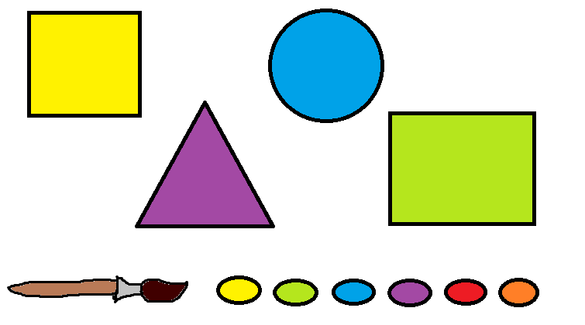

ІІІ. Підсумок урок. Вербальне оцінювання результатів творчості учня

Урок №4
Тема: Малювання за опорними точками знайомих предметів: дерево, квітка, гриб.
Мета: - розвивати просторово - образне бачення оточуючого середовища ;
- формувати графічні навички створення зображення за опорними точками;
- виховувати любов до природи рідного краю.
Обладнання:
для вчителя: картки із зображенням квітів, дерев, грибів, олівці, заготовки
точкових малюнків квітки, дерева, гриба.
для учня: альбом, кольорові олівці, фломастери.
План уроку
І. Організація навчання.
Підготовка робочого місця для проведення уроку.
Налаштування емоційного стану учня для проведення уроку.
ІІ. Вивчення теми уроку.
2.1. Розглянь картинки із зображенням квітки, дерева , гриба.
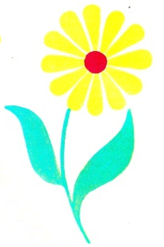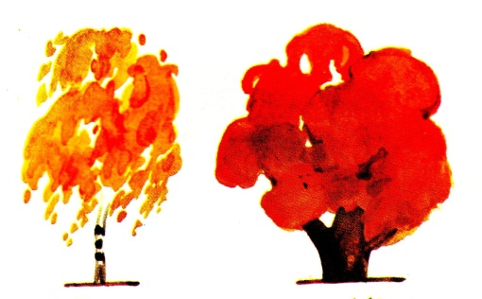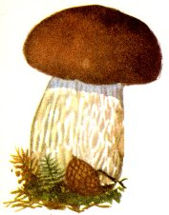
2.2. За опорними точками створи зображення квітки, дерева, гриба ( учень обводить контур малюнка. За бажанням учня можна розфарбувати малюнки кольоровими олівцями).
За потребою – пауза відпочинку!!! ( в проміжках між наступними малюнками)
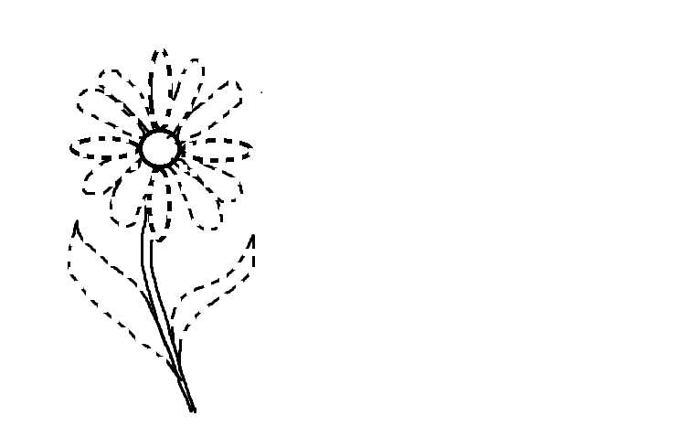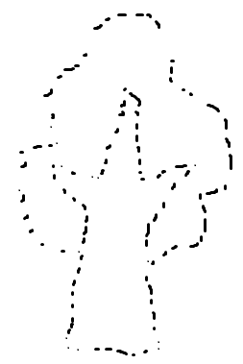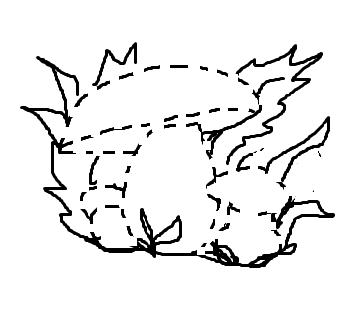
* можливий додатковий малюнок ( за умови, якщо учневі сподобалась форма роботи та він емоційно адекватно реагує на навчальний матеріал)
ІІІ. Підсумок уроку.

Вербальне оцінювання результатів творчості учня.
Урок №5
Тема: Малювання нескладних візерунків у смузі ( за опорними точками).
Мета: - вчити учня малювати нескладні візерунки в смузі за опорними точками
- формувати графічні навички створення зображення за опорними точками, знання кольорів;
- виховувати в учня почуття прекрасного.
Обладнання:
для вчителя: картки із зразками візерунків у смузі ( стрічковий орнамент), олівці,
заготовки точкових візерунків у смузі .
для учня: альбом, кольорові олівці, фломастери.
План уроку
І. Організація навчання.
Підготовка робочого місця для проведення уроку.
Налаштування емоційного стану учня для проведення уроку.
ІІ. Вивчення теми уроку.
2.1. Розглянь зразки візерунків у смузі ( стрічковий орнамент) .
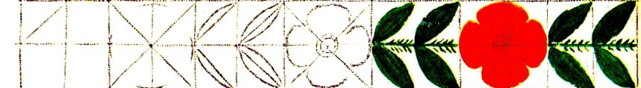
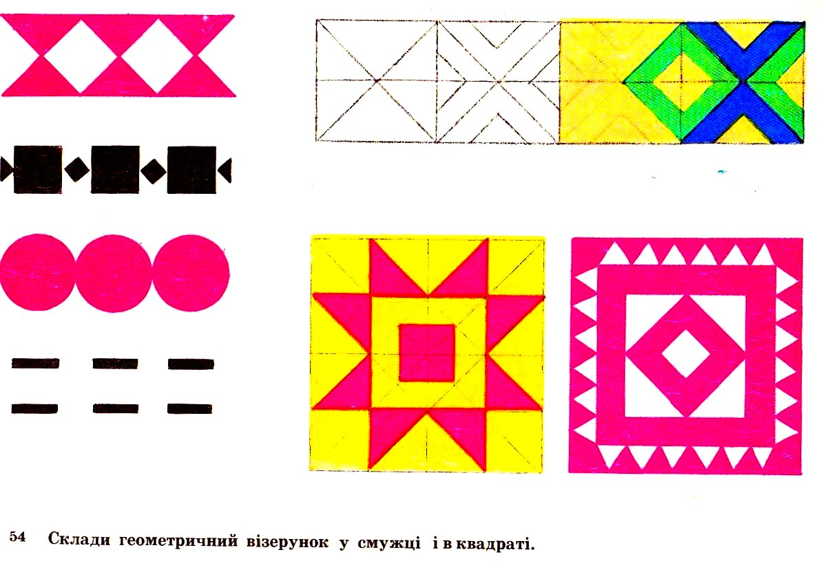
2.2. За опорними точками створи візерунок у смузі ( учень обводить контури візерунка олівцями або фломастерами різних кольорів ). Учитель корегує роботу учня, за потреби – допомагає.
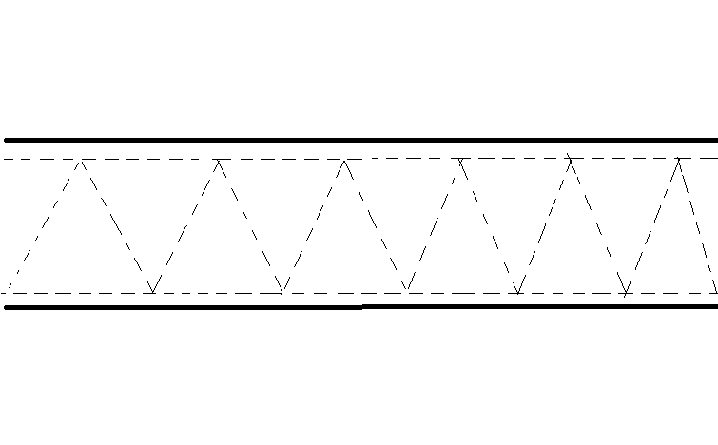
За потребою – пауза відпочинку!!!
* можливий додатковий малюнок ( за умови, якщо учневі сподобалась форма роботи
та він емоційно адекватно реагує на навчальний матеріал)
ІІІ. Підсумок уроку.

Вербальне оцінювання результатів творчості учня.

Урок №6
Тема: Малювання по пам`яті ( після показу) нескладних за формою іграшок
«Пірамідка».
Мета: - вчити учня малювати нескладну за формою іграшку ( пірамідку), навички
сприймання форми предметів та її відтворення;
- розвивати графічні навички створення зображення, зафарбовування частин і всього об’єкта ; вміння гострити олівуі;
- виховувати в учня почуття задоволення від створення «маленького твору мистецтва» .
Обладнання:
для вчителя: іграшка «Пірамідка», малюнок пірамідки .
для учня: альбом, кольорові олівці, фломастери.
План уроку
І. Організація навчання.
Підготовка робочого місця для проведення уроку.
Налаштування емоційного стану учня для проведення уроку.
ІІ. Вивчення теми уроку.
2.1. Знайомство з іграшкою «пірамідка» . Аналіз форми ( трикутник), частинок з
яких складається іграшка ( кільця , під час зображення – овали). Назви кольори
кілець пірамідки.
2.2. Педагогічний малюнок ( демонстрація, роз’яснення послідовності виконання
завдання)
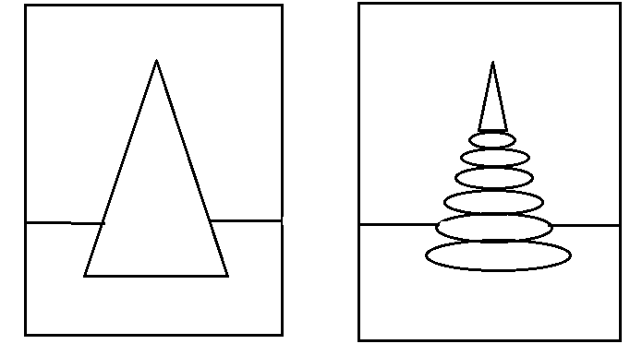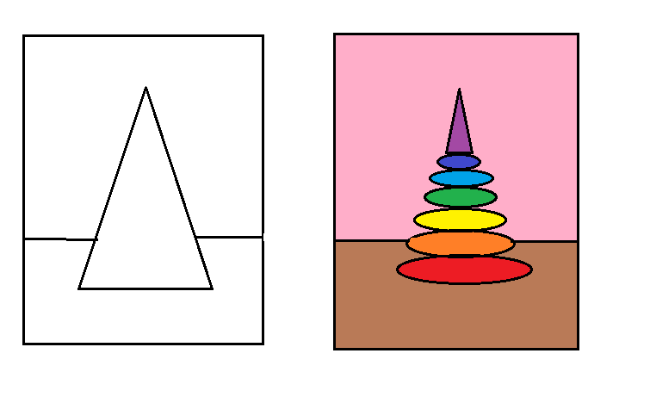
2.3. Практична робота учня. Поетапне виконання завдання під керівництвом
учителя.
За потребою – пауза відпочинку!!!
ІІІ. Підсумок уроку. Вербальне оцінювання результатів творчості учня.

Урок №7
Тема: Малювання за темою « У дворі ялинка».
Мета: - вчити учня малювати ялинку, будиночок, сніжинки ( з геометричних фігур);
- розвивати графічні навички зафарбовування частин і всього об’єкта ;
- виховувати в учня інтерес до календарних свят .
Обладнання:
для вчителя: малюнки із зображенням ялинки ( схеми малювання ялинки)
хатинки, зимових пейзажів .
для учня: альбом, кольорові олівці, фломастери.
План уроку
І. Організація навчання.
Підготовка робочого місця для проведення уроку.
Налаштування емоційного стану учня для проведення уроку.
ІІ. Вивчення теми уроку.
2.1. Аналіз форми та частинок з яких складається ялинка, хатинка.
2.2. Педагогічний малюнок ( демонстрація, роз’яснення послідовності виконання
завдання): хатинка, 2 ялинки, сніжинки.

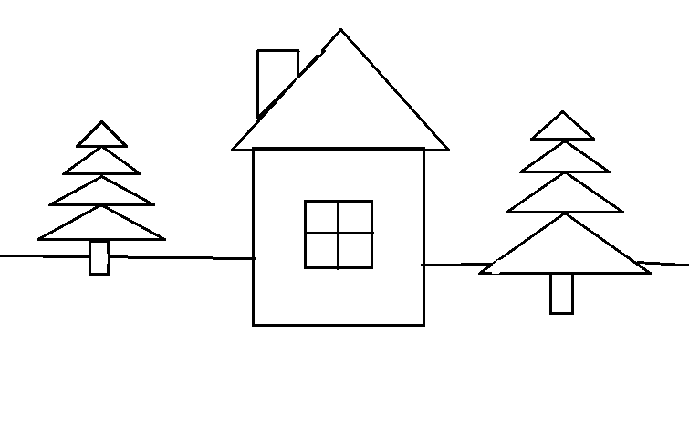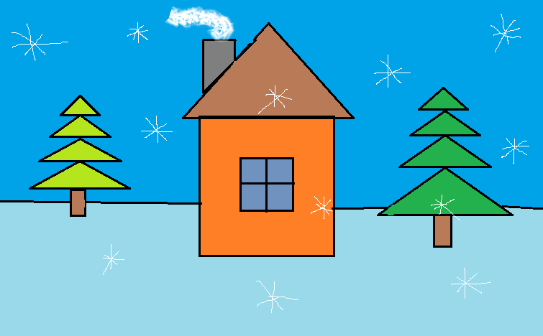

2.3. Практична робота учня. Створення композиції, робота в кольорі під
керівництвом учителя.
За потребою – пауза відпочинку!!!
ІІІ. Підсумок уроку.

Вербальне оцінювання результатів творчості учня.

Урок №8
Тема: Малювання витинанки нескладної форми «Сніжна зіронька»..
Мета: - вчити учня малювати витинанку нескладної форми;
- розвивати графічні навички та навички вирізування за наміченими деталями ;
- залучати учня до суспільно - корисної роботи по виготовленню прикрас для новорічних свят .
Обладнання:
для вчителя: малюнки – схеми витинанки «сніжинка», олівець, ножиці.
для учня: папір. олівець. ножиці.
План уроку
І. Організація навчання.
Підготовка робочого місця для проведення уроку.
Налаштування емоційного стану учня для проведення уроку.
ІІ. Вивчення теми уроку.
2.1. Пояснення учителем , що таке витинанка, її призначення, демонстрація зразків
витинанки нескладної форми.
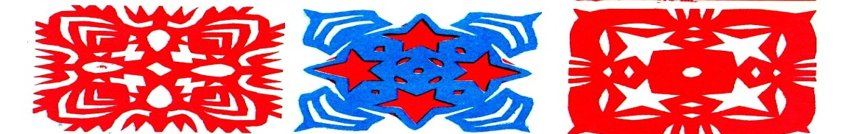
2.2. Педагогічна демонстрація процесу виготовлення витинанки «Сніжна зіронька»

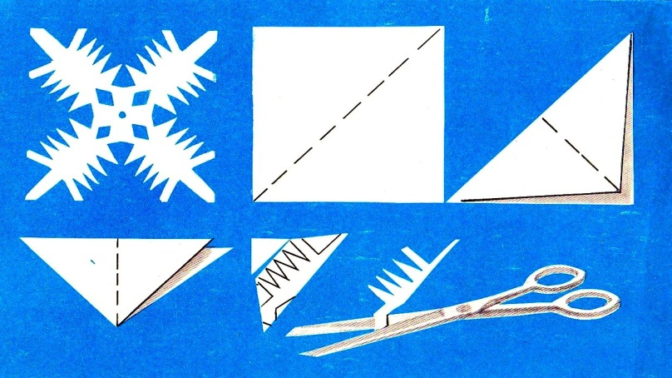
2.3. Практична робота учня. Створення витинанки учнем під керівництвом учителя ( створення візерунка лівцем, вирізання)
( Інструктаж з ТБ при роботі ножицями)
ІІІ. Підсумок уроку. Вербальне оцінювання результатів творчості учня.

Урок №9
Тема: Малювання візерунка у колі ( коло – готова форма).
Мета: - вчити учня малювати візерунок у колі;
- розвивати графічні навички та знання кольорів ;

- виховувати психо – емоційне позитивне ставлення до творчості.
Обладнання:
для вчителя: Зразок візерунка в колі, заготовка форми кола для демонстрації
виконання завдання та для роботи учня, кольорові олівці.
для учня: простий олівець, кольорові олівці, гумка.
План уроку
І. Організація навчання.
Підготовка робочого місця для проведення уроку.
Налаштування емоційного стану учня для проведення уроку.
ІІ. Вивчення теми уроку.
2.1. Пояснення учителем , що таке візерунок, демонстрація візерунка в колі,
який потрібно буде намалювати учневі на уроці
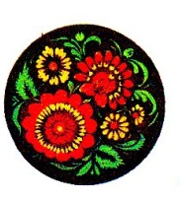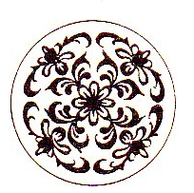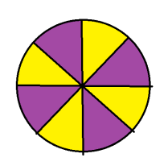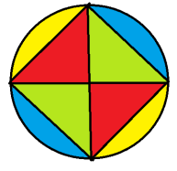
2.2. Педагогічний малюнок «Візерунок у колі» демонстрація поетапного виконання
візерунка у колі:
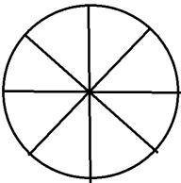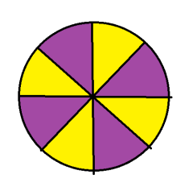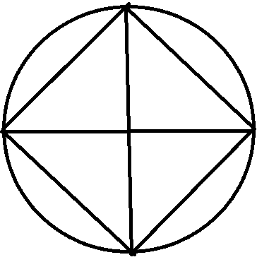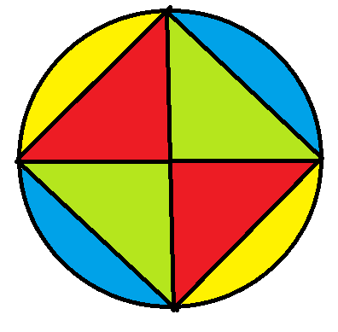
Візерунок №1 Візерунок №2
2.3. Практична робота учня. Створення візерунка в колі ( в готовій формі,
поділивши її на частини; повторити назви кольорів, розфарбувати)
За потребою – пауза відпочинку!!!
ІІІ. Підсумок уроку.

Вербальне оцінювання результатів творчості учня.
Урок №10
Тема: Малювання з натури овочів ( морква, огірок)
Мета: - вчити учня малювати овочі, споглядаючи їхню форму та колір з натури;
- розвивати графічні навички та навички роботи фарбами, знання кольорів;
- виховувати любов до праці батьків та власної.
Обладнання:
для вчителя: натура ( морква, огірок ), зразки дитячих малюнків, папір,
акварельні фарби, пензлик, ємність з водою;
для учня: альбом, простий олівець, акварельні фарби, пензлик, ємність з водою.
План уроку
І. Організація навчання.
Підготовка робочого місця для проведення уроку.
Налаштування емоційного стану учня для проведення уроку.
ІІ. Вивчення теми уроку.
2.1. Демонстрація учителем дитячих малюнків із зображенням овочів та аналіз форми, кольору овочів на натурі ( буряк – круглий фіолетовий, морква – трикутна жовтогаряча, огірок – овальний зелений)
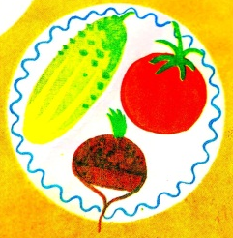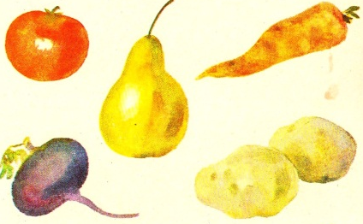
2.2. Педагогічний малюнок . Демонстрація поетапного малювання овочів від
графічного малюнка до виконання завдання в кольорі фарбами.
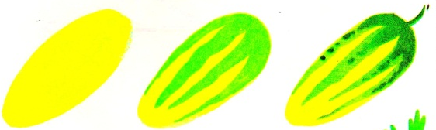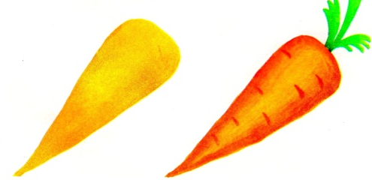
2.3. Практична робота учня. Створення графічної форми овочів з подальшим
розфарбовуванням їх фарбами локального відповідного кольору
За потребою – пауза відпочинку!!!
ІІІ. Підсумок уроку. Вербальне оцінювання результатів творчості учня.

Урок №11
Тема: Малювання декоративної композиції «Подарунок мамі до дня 8 Березня»
Мета: - вчити учня створювати декоративну подарункову композицію;
- розвивати графічні навички зображення весняних квітів, навички роботи
графічними матеріалами;
- виховувати інтерес до свята 8 Березня та особливостей його відзначення .
Обладнання:
для вчителя: зразки дитячих малюнків, листівки до свята 8 Березня, папір,
акварельні фарби, пензлик, ємність з водою;
для учня: альбом, простий олівець, акварельні фарби, пензлик, ємність з водою.
План уроку
І. Організація навчання.
Підготовка робочого місця для проведення уроку.
Налаштування емоційного стану учня для проведення уроку.
ІІ. Вивчення теми уроку.
2.1. Демонстрація учителем дитячих малюнків до свята 8 Березня, зразків малювання весняних квітів ( фіалка, підсніжник)
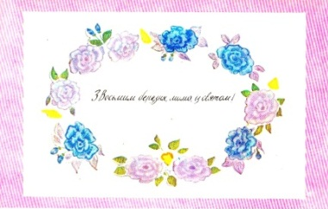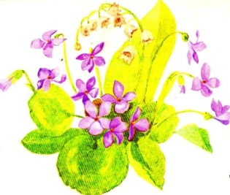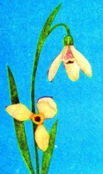
2.2. Педагогічний малюнок . Демонстрація поетапного малювання декоративної композиції « Подарунок мамі до свята 8 Березня»

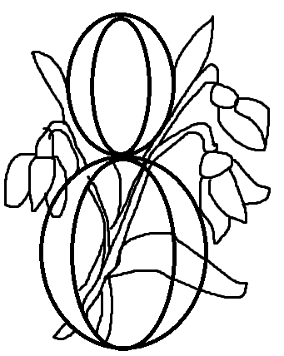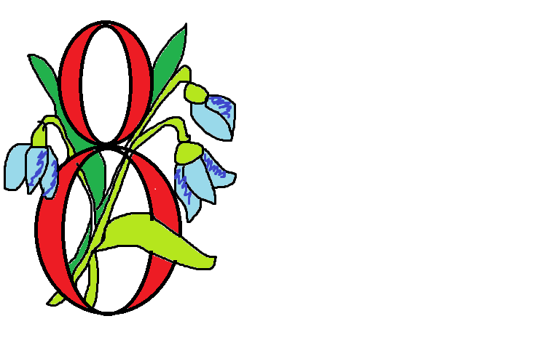
2.3. Практична робота учня. Під керівництвом учителя, можливо за точковим малюнком, виконується декоративна композиція «Подарунок мамі до свята 8 Березня» . Зв'язок з математикою – повторення написання цифри 8.
ІІІ. Підсумок уроку. Вербальне оцінювання результатів творчості учня.

Урок №12
Тема: Малювання візерунка для кухлика ( кухлик готова форма).
Мета: - вчити учня створювати декоративний візерунок для кухлика;
- розвивати навички роботи пензликом, фарбами;

- виховувати інтерес до оздоблення предметів посуду,

традицій народного розпису .
Обладнання:
для вчителя: зразки візерунків на посуді ( трипілля), папір,
акварельні фарби, пензлик, ємність з водою;
для учня: альбом, простий олівець, акварельні фарби, пензлик, ємність з водою.
План уроку
І. Організація навчання.
Підготовка робочого місця для проведення уроку.
Налаштування емоційного стану учня для проведення уроку.
ІІ. Вивчення теми уроку.
2.1. Демонстрація учителем зразків розпису посуду
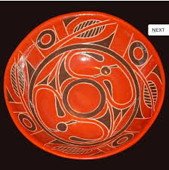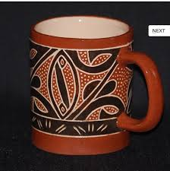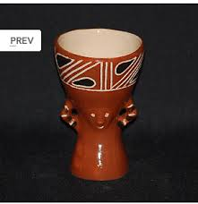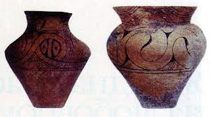
2.2. Педагогічний малюнок . Демонстрація поетапного створення візерунка для кухлика ( прийоми роботи пензликом, підготовка фарб, накладання фарби на основу, ритмічність візерунка).
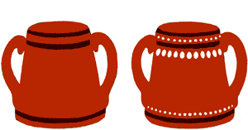
2.3. Практична робота учня. Під керівництвом учителя учень створює візерунок для кухлина за зразком на готовій основі.
За потребою – пауза відпочинку!!!
ІІІ. Підсумок уроку. Вербальне оцінювання результатів творчості учня.

Урок №13
Тема: Малювання декоративної композиції «Серветка».
Мета: - ознайомлення з елементами української вишивки;
- вчити заповнювати візерунком середину і кути квадрата, малювати обвідні
лінії, мазки, короткі відрізки хвилястих ліній, використовуючи колорит
української вишивки.
Обладнання:
для вчителя: зразки візерунків на тканині ( вишивка), папір, акварельні фарби,
пензлик, ємність з водою;
для учня: альбом, простий олівець, акварельні фарби, пензлик, ємність з водою.
План уроку
І. Організація навчання.
Підготовка робочого місця для проведення уроку.
Налаштування емоційного стану учня для проведення уроку.
ІІ. Вивчення теми уроку.
2.1. Демонстрація учителем зразків оздоблення тканини, розповідь про народне ремесло – ткацтво, вишивку.
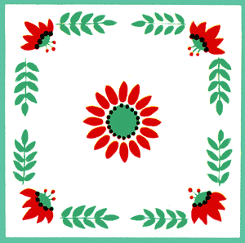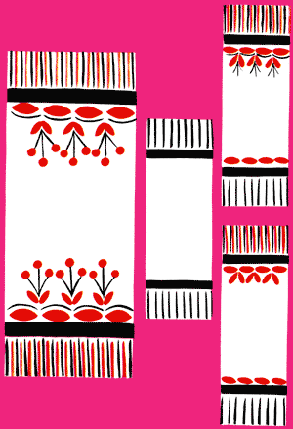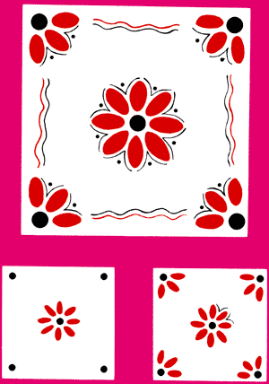
2.2. Педагогічний малюнок . Демонстрація поетапного створення візерунка в квадраті ( прийоми роботи пензликом, підготовка фарб, накладання фарби на основу, ритмічність візерунка, вчити заповнювати візерунком середину і кути квадрата, малювати обвідні лінії, мазки, короткі відрізки хвилястих ліній)
2.3. Практична робота учня. Під керівництвом учителя учень створює візерунок для серветки за зразком на готовій основі ( квадрат). За потребою – пауза відпочинку!!!
ІІІ. Підсумок уроку. Вербальне оцінювання результатів творчості учня

Урок №14
Тема: Малювання декоративної композиції «Рукавичка»
Мета: - вчити малювати візерунок з ліній та кілець, ритмічно їх чергуючи;
- малювати кільця одним рухом, рівномірно натискаючи на ворс пензля,
закріпити знання кольору;
- виховувати охайність під час роботи фарбами.
Обладнання:
для вчителя: заготовка ( викрійка ) рукавички, папір, акварельні фарби ( гуаш),
пензлик, ємність з водою;
для учня: альбом, простий олівець, акварельні фарби, пензлик, ємність з водою.
План уроку
І. Організація навчання. Підготовка робочого місця для проведення уроку.
Налаштування емоційного стану учня для проведення уроку.
ІІ. Вивчення теми уроку.
2.1. Розповідь учителя з елементами бесіди про пори року та відповідний їм одяг, що носять люди. Зима – рукавички , щоб було тепло і красиво.
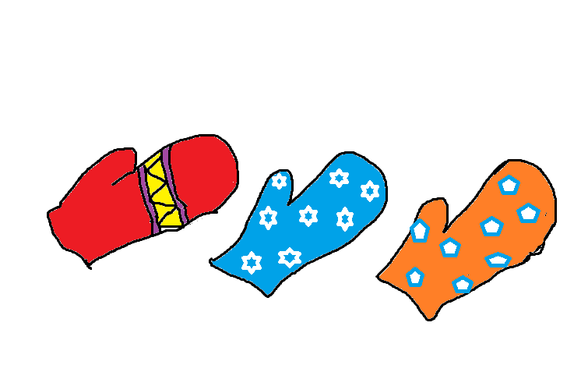
2.2. Педагогічний малюнок ( вчити малювати візерунок з ліній та кілець, ритмічно їх чергуючи. Малювати кільця одним рухом, рівномірно натискаючи на ворс пензля. Закріпити знання кольору, вміння швидко всією шириною ворсу проводити лінії.)
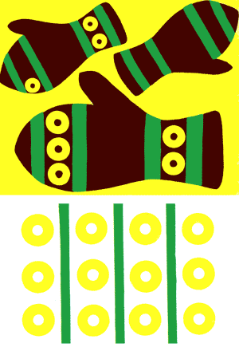
2.3. Практична робота учня. Під керівництвом учителя учень створює візерунок для
рукавички за зразком на готовій основі ( викрійці рукавички).
ІІІ. Підсумок уроку. Вербальне оцінювання результатів творчості учня.
Урок №15
Тема: Малювання з натури фруктів ( яблуко, груша)
Мета: - вчити учня малювати овочі, споглядаючи їхню форму та колір з натури;
- розвивати графічні навички та навички роботи з фарбами, знання кольорів ;
- виховувати любов до праці батьків та власної.
Обладнання:
для вчителя: натура ( яблуко, груша ), зразки дитячих малюнків, папір,
акварельні фарби, пензлик, ємність з водою;
для учня: альбом, простий олівець, акварельні фарби, пензлик, ємність з водою.
План уроку
І. Організація навчання. Підготовка робочого місця для проведення уроку.
Налаштування емоційного стану учня для проведення уроку.
ІІ. Вивчення теми уроку.
2.1. Демонстрація учителем дитячих малюнків із зображенням фруктів та аналіз форми, кольору фруктів на натурі ( яблуко – кругле червоне , груша – трикутна жовта)

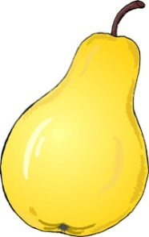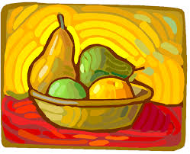
2.2. Педагогічний малюнок . Демонстрація поетапного малювання фруктів від
графічного малюнка до виконання завдання в кольорі фарбами.
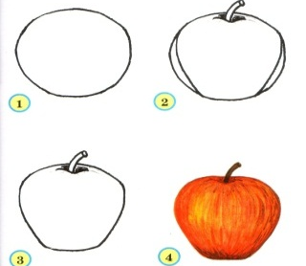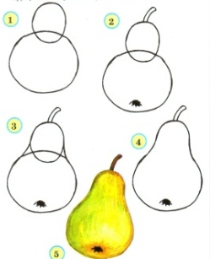
2.3. Практична робота учня. Створення графічної форми фруктів з подальшим
розфарбовуванням їх фарбами відповідного локального кольору
Пауза відпочинку!!!
ІІІ. Підсумок уроку. Вербальне оцінювання результатів творчості учня.

Урок №16
Тема: Малювання візерунка з рослинних елементів за зразком «Візерунок з калиною».
Мета: - вчити прикрашати візерунком форму розети ( фігурної тарілки), використовуючи
елементи українського декоративного розпису (петриківського);
- розвивати накачки роботи пензлем , фарбами, пальчиком;
- виховувати почуття прекрасного через власну творчість.
Обладнання:
для вчителя: зразки дитячих малюнків та приклади розпису тарілок ( готова форма
фігурної тарілки), папір, акварельні фарби, пензлик, ємність з водою, серветки;
для учня: альбом, простий олівець, акварельні фарби, пензлик, ємність з водою.
План уроку
І. Організація навчання. Підготовка робочого місця для проведення уроку.
Налаштування емоційного стану учня для проведення уроку.
ІІ. Вивчення теми уроку.
2.1. Демонстрація учителем дитячих малюнків із зображенням розписів тарілок,
зображення калини на посуді.
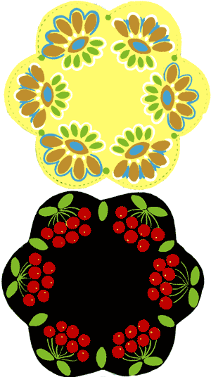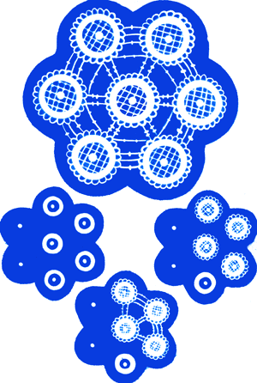
2.2. Педагогічний малюнок . Демонстрація поетапного розпису візерунком з калиною
форми тарілки . Заповнюємо візерунком зубці і кути між ними. Закріплюємо уміння
малювати пальчиком крапки, пензлем — мазки, тонкі прямі і дугоподібні лінії.
2.3. Практична робота учня. Створення візерунка з калиною на
готовій формі фігурної тарілки.
За потребою – пауза відпочинку !!!
ІІІ. Підсумок уроку.
Вербальне оцінювання результатів творчості учня.

Урок №17
Тема: Малювання візерунка із геометричних елементів
Мета: - вчити учня створювати візерунок з геометричних елементів ( фігур)
- розвивати графічні навички малювання геометричних фігур, вміння поєднувати їх у візерунок , знання кольорів, навички розфарбовування ;
- виховувати бажання створювати «маленькі твори мистецтва».
Обладнання:
для вчителя: зразки візерунків з геометричних елементів, папір,олівці.
для учня: альбом, простий олівець, кольорові олівці
План уроку
І. Організація навчання. Підготовка робочого місця для проведення уроку.
Налаштування емоційного стану учня для проведення уроку.
ІІ. Вивчення теми уроку.
2.1. Демонстрація учителем дитячих малюнків із зображенням візерунків з
геометричних елементів. Називання геометричних фігур, їхніх кольорів.

2.2. Педагогічний малюнок . Демонстрація поетапного малювання фруктів від
2.2. Педагогічний малюнок . Демонстрація поетапного виконання візерунка з
геометричних елементів ( 1-2 фігури).
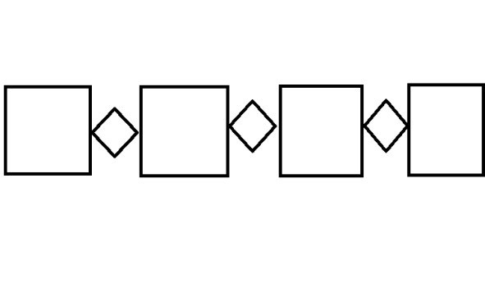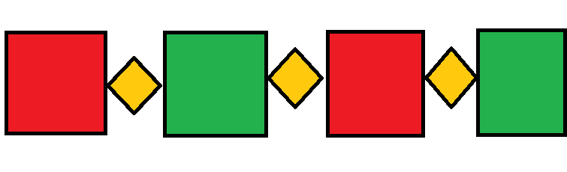

2.3. Практична робота учня. Створення візерунка з геометричних елементів з
подальшим розфарбовуванням їх кольоровими олівцями ( ритмічне повторення
кольорів)
За потребою – пауза відпочинку!!!
ІІІ. Підсумок уроку. Вербальне оцінювання результатів творчості учня.

Література

1. Гаврилов О.В. Особливі діти в закладі і соціальному середовищі . -
Кам’янець-Подільський.:„Аксіома”.2009, - с.112
2. Програма загальноосвітніх навчальних закладів для розумово
відсталих дітей. МОН України. – К.: Видавництво «Неопалима
купина», - 2006 – Ч.2. – 336 с.
3. Стебловська Л.П. Вчіться малювати. Альбом для учнів 2 класу.- К.:

Мистецтво, 1986, - с.120
4. Дяченко Н.Т. Учись рисовать . Альбом по рисованию в детском саду. -
М.: Политиздат, 1988,- с.84

